информационный бюллетень
Пурдошанского сельского поселения
Темниковского муниципального района

ИНФОРМАЦИОННЫЙ БЮЛЛЕТЕНЬ 32

Является официальным печатным изданием
Пурдошанского сельского поселения
Темниковского муниципального района
Республики Мордовия
От 31.10. 2024 г.

ИНФОРМАЦИЯ

Распространенные виды мошенничества

Мошенничество, то есть хищение чужого имущества или приобретение права на чужое имущество путем обмана или злоупотребления доверием. (ст. 159 УК РФ).
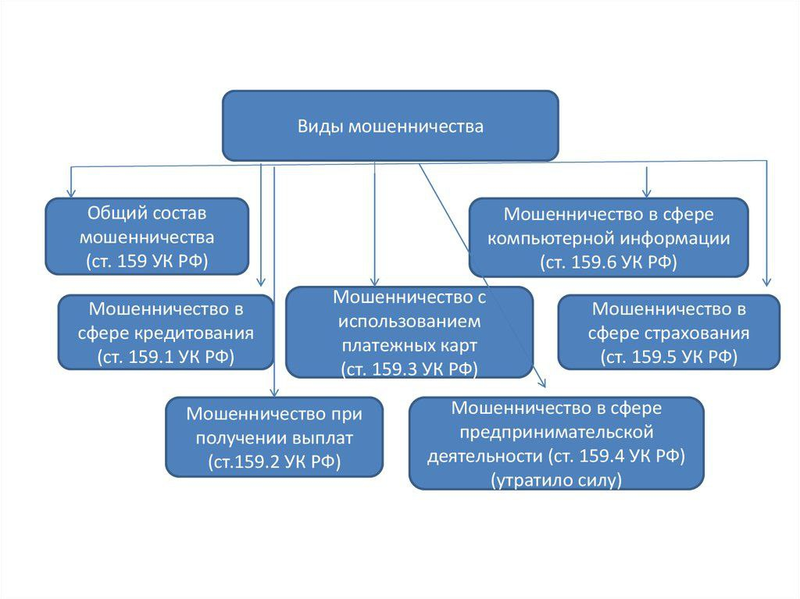

Рассмотрим некоторые виды мошенничества, такие как мошенничество с использованием платежных карт и телефонное мошенничество в целом.
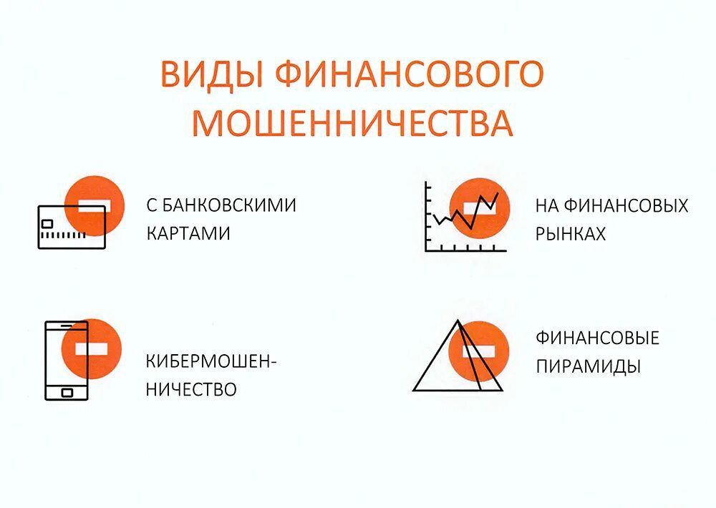

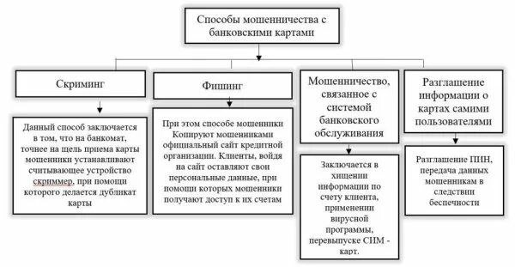

Некоторые виды телефонного мошенничества.

- Спекуляция со счетами мобильных телефонов. Сообщение или звонок об ошибочном переводе денег на счёт мобильного телефона и просьба вернуть их владельцу. Могут быть даже угрозы обращения в полицию или оператору с требованием блокировки телефона.
- Сообщения о попавшем в беду родственнике и просьбы о помощи. Жертве сообщают об автомобильной аварии, наезде на пешехода, крушении поезда или любых других происшествиях, случившихся с детьми, внуками или просто друзьями. Далее следует просьба о срочной помощи в виде перевода немалой суммы на электронный кошелёк или счёт мобильного телефона.
- Сообщения о выигрыше в лотерею. Отличная новость сопровождается требованием перевода на покрытие технических издержек самой лотереи.
- Сообщения-«грабители». Жертве приходит SMS с просьбой перезвонить по мобильному номеру, где ему сообщают якобы важную новость (о выигрыше в лотерею, проблемах с банковской картой, получении наследства). На звонок долго нет ответа, а после отключения обнаруживается, что со счёта списана большая сумма.
- Махинации с короткими номерами. При заказе некой услуги абонент получает сообщение, что для её подключения нужно отправить сообщение на короткий номер. После отправки со счёта списываются деньги
- Телефонные вирусы. Жертве приходит сообщение о том, что ей пришло сообщение в некий мессенджер, и его можно получить, пройдя по ссылке. После чего в смартфон внедряется вирус, получающий полный контроль над гаджетом.
Таким образом, чтобы не стать жертвой телефонного мошенничества, рекомендуется быть осторожным и не доверять незнакомым людям.

Основания и порядок привлечения к ответственности за употребление наркотических средств

Административная ответственность за употребление наркотиков предусмотрена статьёй 6.9 Кодекса Российской Федерации об административных правонарушениях (КоАП РФ). Согласно ей, потребление наркотических средств или психотропных веществ без назначения врача влечёт штраф в размере от 4 до 5 тысяч рублей или административный арест на срок до 15 суток. 2

Кроме того,
Уголовная ответственность за некоторые деяния, связанные с незаконным оборотом наркотиков:
- Статья 228 УК РФ. Незаконное приобретение, хранение, перевозка, изготовление, переработка наркотических средств или психотропных веществ или их аналогов — до 15 лет лишения свободы с крупным штрафом.
- Статья 228.1 УК РФ. Незаконное производство, сбыт, пересылка наркотических средств — вплоть до пожизненного лишения свободы.
- Статья 230 УК РФ. Склонение к потреблению наркотических средств, психотропных веществ или их аналогов — до 15 лет лишения свободы.
- Статья 229.1 УК РФ. Перемещение наркотических средств через границу Российской Федерации — до 20 лет лишения свободы с крупным штрафом.
- Статья 234.1 УК РФ. Оборот новых потенциально опасных психоактивных веществ (соли, миксы, спайсы) — до 8 лет лишения свободы.
- При назначении наказания, отягчающим обстоятельством является совершение преступления в состоянии наркотического опьянения!
- Уголовной ответственности за преступления в сфере незаконного оборота наркотиков подлежат лица, достигшие 16 лет. Исключением является хищение и вымогательство — ответственность наступает с 14 лет.

Основания и порядок привлечения граждан к административной ответственности за курение в общественном месте.

Административная ответственность за курение в общественных местах предусмотрена статьёй 6.24 КоАП РФ. Согласно ей, нарушение запрета курения табака на отдельных территориях, в помещениях и на объектах влечёт наложение административного штрафа на граждан в размере от 500 до 1500 рублей (ч. 1 ст. 6.24 КоАП РФ).
Более жёсткое наказание предусмотрено для курящих на детских площадках — от 2000 до 3000 рублей (ч. 2 ст. 6.24 КоАП РФ).
Административная ответственность граждан по статье 6.24 КоАП РФ наступает с 16 лет.
! Верховный Суд РФ обязал курящих соседей компенсировать некурящим соседям моральный вред за испорченный воздух (Обзор судебной практики Верховного Суда Российской Федерации № 4" утв. Президиумом Верховного Суда РФ 26.12.2018).
Курение несовершеннолетних запрещено согласно части 4 статьи 20 Федерального закона от 23.02.2013 № 15-ФЗ «Об охране здоровья граждан от воздействия окружающего табачного дыма, последствий потребления никотинсодержащей продукции.
Запрет также касается электронных сигарет, вейпов, кальянов и другой никотинсодержащей продукции.
_____________________________________________________________
Информационный бюллетень Пурдошанского сельского поселения Темниковского муниципального района, №32, от «31» октября 2024 г.
Учредитель: Совет депутатов Пурдошаского сельского поселения Темниковского муниципального района.Тираж 10 экз

